

**О внесении дополнений в постановление Восточно - Казахстанского областного акимата от 17 июня 2014 года № 161 "Об утверждении регламента государственной услуги "Аттестация производителей оригинальных, элитных семян, семян первой, второй и третьей репродукций и реализаторов семян"**

***Утративший силу***

Постановление Восточно-Казахстанского областного акимата от 06 февраля 2015 года N 28. Зарегистрировано Департаментом юстиции Восточно-Казахстанской области 24 февраля 2015 года N 3698. Утратило силу - постановлением Восточно-Казахстанского областного акимата от 12 июня 2017 года № 144

      Сноска. Утратило силу - постановлением Восточно-Казахстанского областного акимата от 12.06.2017 № 144 (вводится в действие по истечении десяти календарных дней после дня его первого официального опубликования).

      В соответствии с пунктом 2 статьи 27 Закона Республики Казахстан от 23 января 2001 года "О местном государственном управлении и самоуправлении в Республике Казахстан", статьей 16 Закона Республики Казахстан от 15 апреля 2013 года "О государственных услугах", на основании приказа Министра экономики и бюджетного планирования Республики Казахстан от 12 мая 2014 года № 133 "О внесении изменений и дополнения в приказ Министра экономики и бюджетного планирования Республики Казахстан от 14 августа 2013 года № 249 "Об утверждении Правил по разработке стандартов и регламентов государственных услуг" (зарегистрированного в Реестре государственной регистрации нормативных правовых актов за номером 9432) Восточно - Казахстанский областной акимат **ПОСТАНОВЛЯЕТ:**

      1. Внести в постановление Восточно - Казахстанского областного акимата "Об утверждении регламента государственной услуги "Аттестация производителей оригинальных, элитных семян, семян первой, второй и третьей репродукций и реализаторов семян" от 17 июня 2014 года № 161 (зарегистрированное в Реестре государственной регистрации нормативных правовых актов за номером 3405, опубликованное в газетах "Дидар" от 9 августа 2014 года № 91 (17028), "Рудный Алтай" от 8 августа 2014 года № 90 (19537) следующие дополнения:

       регламент государственной услуги "Аттестация производителей оригинальных, элитных семян, семян первой, второй и третьей репродукций и реализаторов семян", утвержденный указанным постановлением:

      дополнить пунктом 10 следующего содержания:

      "10. Подробное описание последовательности процедур (действий), взаимодействий структурных подразделений (работников) услугодателя в процессе оказания государственной услуги, а также описание порядка использования информационных систем в процессе оказания государственной услуги отражается в справочнике бизнес - процессов оказания государственной услуги согласно приложению 3 к настоящему Регламенту. Справочник бизнес - процессов размещается на веб - портале "электронного правительства", интернет - ресурсе услугодателя.";

      дополнить приложением 3 согласно приложению к настоящему постановлению.

      2. Настоящее постановление вводится в действие по истечении десяти календарных дней после дня его первого официального опубликования.

|  |  |
| --- | --- |
| *Аким области* | *Д. Ахметов* |

|  |  |
| --- | --- |
|  | Приложение к постановлению Восточно – Казахстанского областного акимата от "6" февраля 2015 года № 28 |
|  | Приложение 3  к регламенту государственной  услуги "Аттестация  производителей оригинальных,  элитных семян, семян первой,  второй и третьей репродукций и реализаторов семян" |

**Справочник бизнес - процессов оказания государственной услуги "Аттестация производителей оригинальных, элитных семян, семян первой, второй и третьей репродукций и реализаторов семян" 1. При оказании государственной услуги через услугодателя**

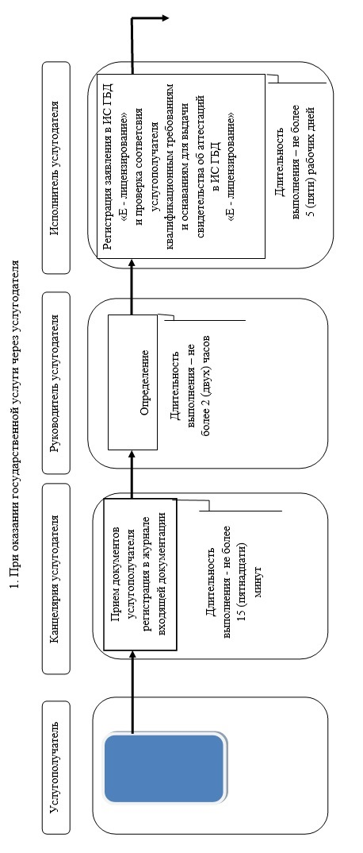

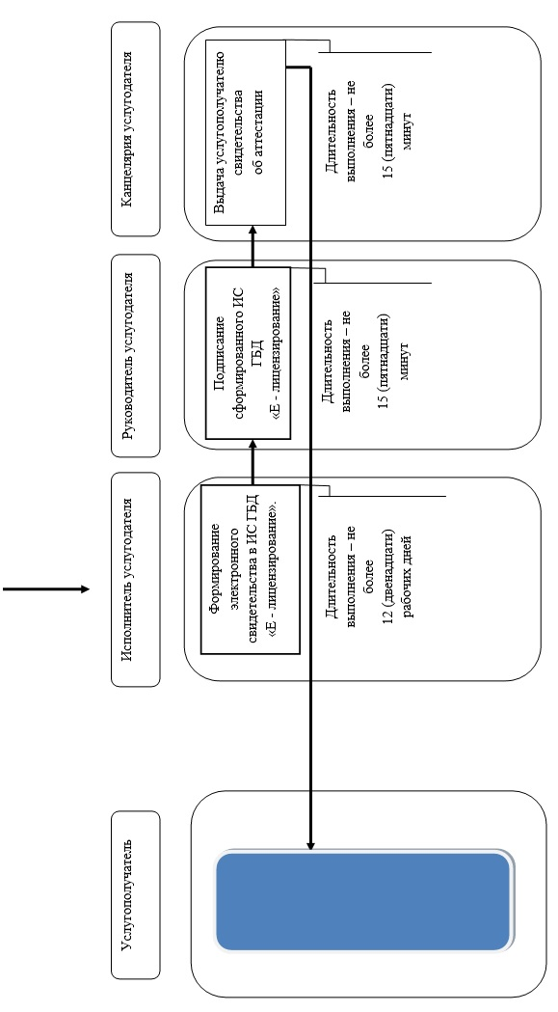

**2. При оказании государственной услуги через портал**

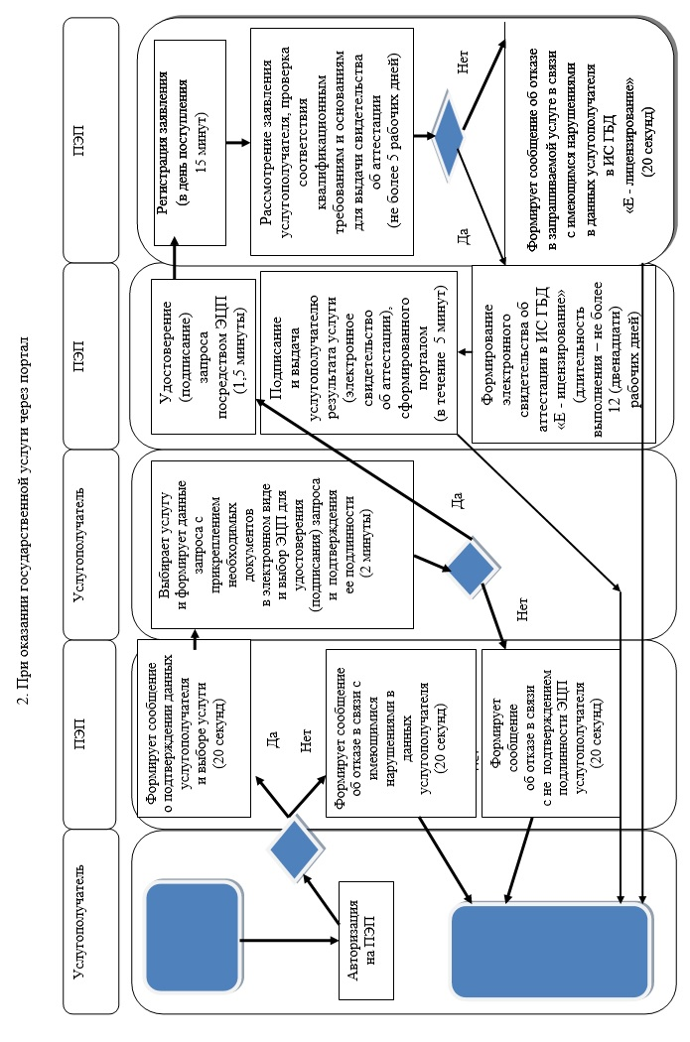

**Условные обозначения:**

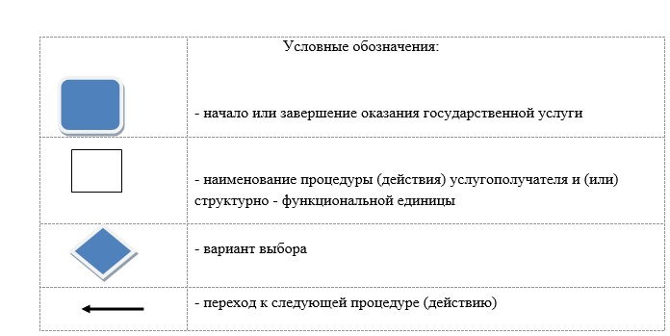

© 2012. РГП на ПХВ «Институт законодательства и правовой информации Республики Казахстан» Министерства юстиции Республики Казахстан